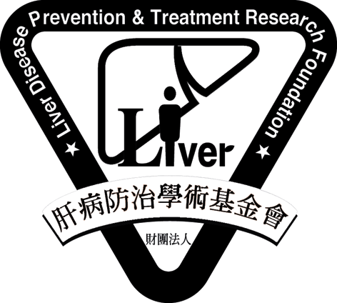財團法人肝病防治學術基金會
信用卡捐款授權書
持卡人姓名 |  | 身分證字號
聯絡電話 | 公司： | 傳真
聯絡電話 | 住家： | 手機
住址 | □□□
Email
信用卡別 | □VISA □MASTER □JCB □聯合信用卡 □美國運通卡
信用卡
卡號
信用卡  有效期限 | 至西元 年 月截止 | 持卡銀行 | 銀行
捐款方式 | □我願意不定期捐款……….本次捐款金額 元
捐款方式 | □我願意每月定期捐款…….每次捐款金額 元  捐款期間：自 年 月至 年 月止  捐款收據請於 □年底報稅時一次開立 或 □按月開立。
收據抬頭 |  | 持卡人簽名 | （需與信用卡簽名相同）
收據抬頭 | 身分證字號： | 持卡人簽名 | （需與信用卡簽名相同）
收據地址 | □□□
索取會刊 | □是，我想要肝病防治刊物。 □不，請不要寄給我。
- 請將此表格傳真到 (02)2331-3463 或 郵寄到100台北市中正區公園路30之1號6樓
「肝病防治學術基金會收」即可。若使用傳真請來電確認 (02)2381-1896歡迎您的來電！
※ 依國稅局來函提示的規定，使用個人的信用卡捐贈不能開立公司單位的收據抬頭，
煩請捐款人多加留意。

